大蒜的加工利用现状与其冻干脱水蒜片的加工技术与质量控制
华君（农产品加工与贮藏工程）
指导教师：一资
中文摘要：
本文探讨了大蒜的加工利用现状与其冻干脱水蒜片的加工技术与质量控制。
本文概述了大蒜的资源优势与大蒜在加工利用中存在的问题。长期以来，大蒜多以出口蒜头为主，大蒜加工也仅限于腌制、切片、烘干等简单水平，品种单一，科技含量低，附加值低。从实际出发，大蒜加工企业的最好出路是：在现有蒜片、蒜粉、蒜粒加工技术的基础上，加大科技投入，采用先进工艺，引进先进设备，改传统的烘干、热风干燥等工艺为先进的微波干燥、真空冷冻干燥等工艺，从而提高蒜片、蒜粉等产品的质量，增加产品附加值。
FD（真空冷冻干燥, freeze-drying、简称冻干）是目前国际上最先进的食品保鲜加工技术之一。通过FD获得的冻干食品与其它干制食品相比，存在着诸多方面的优势。
本文采用FD工艺，以中牟大白蒜晚熟品种为原料，采用国产辐射加热型冻干机设备，对蒜片的冻干工艺作以探讨，以求冻干蒜片的加工工艺更加合理，产品质量更加稳定。冻干蒜片在国际上的市场前景十分广阔，不仅需求量大，而且价格高昂。尽管冻干蒜片工艺生产成本高、设备价格较昂贵，但其售价也高，且冻干蒜片在产品质量上具备诸多方面的优势。
在中牟当地加工生产冻干蒜片，不仅原料充足、品质好，而且成本低廉、利润高。按每6ｔ鲜蒜加工1t 冻干蒜片计，每t可实现增值0.88～1.55万元，直接进入国际市场甚至可增值1.96万元/t。如果全县25万t商品蒜能全部实现就地转化，则可以增收2.20～3.87亿元甚至4.90亿元人民币。这不但能拉长产品增值链，提高产品附加值，而且还能为当地增加许多就业岗位，提供许多就业机会，其经济效益和社会效益都十分显著。这也正是本文的研究目的所在。
本文概述了真空冷冻干燥的理论基础、真空冷冻干燥的设备组成、真空冷冻干燥的产品特点以与真空冷冻干燥法生产脱水蒜片的市场前景。
本文探讨了冻干蒜片的生产工艺。结果表明，采用冷冻干燥，可使蒜片的品质最佳化。冻干蒜片的最佳工艺条件是：蒜片厚度1．5 mm，料盘料层厚度10 mm，预冻速率0．65℃/min，升华干燥压强66．65 Pa（500μｍ Hg），冷冻干燥时间12ｈ，前期加热温度100℃～90℃，后期加热温度60℃～50℃。
本文概述了HACCP（危害分析与关键控制点，Hazard Analysis and Critical Control Point、简称HACCP）体系、实施HACCP体系的前提条件、HACCP体系的基本原理以与CCP（关键控制点，Critical Control Point、简称CCP）的确定方法。
本文探讨了HACCP体系在冻干蒜片生产中的应用。通过对冻干蒜片生产过程的危害分析，可以确定出FD蒜片的CCP有两个：一是原料收购，二是浸泡清洗。收购原料时拒收无“生产基地安全管理合格证明”的原料，拒收“卫生检验报告书”中有不合格检测项目的原料；浸泡清洗时应控制消毒液浓度150㎎/㎏、浸泡时间10min。通过对这两个关键步骤的控制，可以确保FD蒜片的安全质量。
关键词：
利用现状；蒜片；冷冻干燥；加工工艺；质量控制
ProductionTechnologyand Quality Control of FD Garlic Slice
by Using ZhongMu-Garlic
TAO HuaJun(Farm Produce Process and Store Engineering)
Directed by CHEN YiZi

Abstract:
In this paper, the current situation, production technology and quality control of FD(freeze-drying) garlic slice in ZhongMu were described.
The advantaged resource and problems in the using of production of ZhongMu-garlic are described in this paper.The main exports of ZhongMu-garlic have been garlic bulb for a long time.The ways of garlic productions are only:preserved in salt,cut into slice and drying.These ways are simple,the technology is low and the additional volue is low too.In fact, the best ways of the companies,which take up the production of ZhongMu-garlic,are basing on the production of garlic slice, garlic powder and garlic granule,putting into much technology,taking advanced skills,bring in the new equipments,changing the traditional ways of microwave-drying and freeze-drying.By this means we can improve the quility of garlic slice,garlic powder and so on,and can add to the additional value.
FD is one of the best ways of keeping food fresh in the international at present.There are more advantages in FD than in other ways of drying food.
In this paper,it takes the way of FD ,basing on the late-riped ZhongMu-garlic and taking the radiative FD equipments which made in China,to discuss the FD technology and to make the FD technology more reasonable,the quality of productions more stable.The FD garlic slice has a broad foreground,the productions are needed a lot and the price is high. Even though the FD technology and equipments cost too much,the selling price is still high and the quality of FD garlic slice still has many advantages.
In ZhongMu,the corporation process FD garlic slice,the materials will be enough and the quality is good,besides,the costs are low,the profit is high.If 6t fresh garlics are processed 1t FD garlic slice,every ton fresh garlic can gain 0.88～1.55 ten thousand yuan,if they go into the international market directly,it can even gain 1.96 ten thousand yuan.If the 250 ten thousand tons merchandise garlic be transformed in the local place,it can gain 2.20～3.87 or even 4.90 hundred million yuan RMB.What I mentioned above not only can increase the production additional value,but also can add to many job posts,offer many job opportunities,so both the economic benefit and society benefit are very evident.This is the aim to what I study in this paper.
In this paper, the theory and the basic equipments of FD technology,the product character and the market foreground of FD garlic slice were summarized.
The technology of FDgarlic slice was studied in this paper. The result showed that garlic slice quality was optimized by using the freeze-drying. Optimum freeze drying condition was : garlic slice thickness 1.5 mm,raw material thickness in the tray 10 mm,precool rate 39℃/ｈ（0．65℃/min）, freeze drying pressure 66.65 Pa（500μｍ Hg）, freeze drying time 12 h,earlier stage temperature 100℃～90℃, later stage temperature 60℃～50℃.
HACCP(Hazard Analysis and Critical Control Point)system,the premise condition of carrying out HACCP system,the basic theory and the method of fixing on CCP(Critical Control Point) was summarized in this paper.
The using of HACCP system in producing FDgarlic slice was discussed in this paper.Through analyzing disadvantage of process,we can make sure there are two CCP of FDgarlic slice:the first is material purchasing,the second is soak cleaning. When purchase the material,we refuse to accept the material which has no “Produce-Base Safety Supervisal Eligibility Pass” and material which has no pass checking “Health Checking Report”.When we marinated and cleaned out we should control the sterilizing-liquid consistence 150㎎/㎏,time of it 10min.Through the controling of two pivotal steps,we can make sure of the safe quality of FD garlic slice.
Keywords:
Garlic slice, Freeze Drying, Production technology, Quality control

1前言
1．1 大蒜加工利用现状
1．1．1 大蒜简介
大蒜是百合科葱植物蒜的鳞茎。目前，我国的大蒜种植面积400余万亩，约占亚洲总面积的1/2，世界总面积的1/3。地处中原，有得天独厚的大蒜种植优势和大蒜资源；近5年来，种植大蒜面积均在90万亩以上，年产鲜蒜90万吨左右 ^{[1]}。尤其大蒜自1980年由省科学院生物研究所与中牟县外贸公司联合培育成功后，大蒜的种植面积和大蒜产量逐年提高，目前，中牟全县20个乡镇均有大蒜种植，其中寺、官渡、大孟、集、东漳、万滩、狼城岗、城关等乡镇已形成规模种植。全县大蒜种植面积30多万亩，占全县耕地总面积的1/3，大蒜已成为中牟经济的支柱产业。
中牟县是全国闻名的大蒜生产基地。它地处中原腹地，汴之间，气候温和，光照充分，土壤肥沃，土质以黄河水淤灌的沙粘土为主，富含大蒜生长所必需的钙、磷、铁等物质，无污染源，极适宜大蒜生长；且农民历年来多用农家肥，少用化肥，不用农药，所产大蒜无病变、无污染、个头大、品质好，是纯天然的绿色食品^{[2]}。
大蒜不仅以其品质优良、营养丰富、肉粘味香、辣味适中的特点和较高的药用价值、营养价值享誉中外，还以其个大、皮白、瓣匀、不破碎、耐贮运等优点备受国外客商青睐。近5年来，大蒜出口量占总产量的70％以上，出口合格率均在95％以上。
正是由于中牟具有种植大蒜的各种优势，大蒜才能获准使用“中国星火计划名优产品”与“中牟大白蒜”注册商标；大蒜才能在马来西亚国际食品博览会上获得金奖；中牟才被国家列为全国优质大蒜出口基地；大蒜才会成为我国第一批不经其它国家转手而直接进入欧盟市场的出口大蒜；中牟蒜农才能拿到欧盟对中国农产品GAP（优良农产品）认证的首认证证书^{[3]}。
据悉，GAP认证是欧洲零售商协会制定的优良农产品标准，要求指标极为苛刻，对种子、土壤、肥料、农药、灌溉水质、作物保护与收获、晾哂、挑选、包装、废弃物处理等多个环节的250多项指标都有严格的规定。继2003年寺镇郭庄村的30亩大蒜可以乘“直通车”进入欧盟超市后，2004年庄村的90亩大蒜又拿到了GAP认证证书。可以说，大蒜直接出口欧盟的“星星之火”已呈“燎原之势”^{[4]}。仅凭大蒜能够通过250多项极为苛刻的指标检测而拿到欧盟GAP认证证书，大蒜的优良品质可见一斑。又悉，获得GAP认证的大蒜正以每吨高出国市场价140～240元的价格进入欧盟市场。
1．1．2 大蒜加工利用中存在的问题
尽管大蒜品质优良，尽管大蒜能够通过250多项极为苛刻的指标检测而拿到不经其它国家转手而直接进入欧盟市场的GAP认证的首认证证书，但毋庸赘言，大蒜在加工利用中也存在着不少问题。
（1）储运加工模式不合理，贮藏保鲜力度不够
多年来，大蒜一直以出口蒜头为主，且大蒜成熟季节性较强，一时大蒜外运受阻，就会导致蒜价猛跌，蒜农的经济利益就会受到严重损害。2003年5月，由于“非典”原因，限制了人员的流动，中牟的蒜农们大量雇人抢收的场面不见了，到中牟运蒜拉货的车水马龙的场面不见了，曾获马来西亚国际食品博览会金奖的大蒜一下子滑到了“谷底”，《人民日报》等多家媒体以“中牟：大蒜掉价一斤一毛钱”为题报导了此事^{[5]}。
（2）加工企业与经纪人队伍存在小、散、乱现象
目前，中牟的大蒜加工企业存在着小、散、乱现象，大规模、强带动性的加工企业少，且各自的销售渠道单一，风险很大。各加工企业或出口经纪人为争夺市场，不惜成本，竟相压低出口价格，并导致某些国家对来自中牟的大蒜产品征收高额限制性关税，严重影响着大蒜产业的发展^{[6]}。1999年，由于大蒜的主要出口国国实行贸易壁垒保护，对从进口的大蒜产品征收315％的高额关税，致使大蒜出口销售受阻，在当年大蒜丰收的情况下收入却很低，使全县蒜农为此损失了几千万元的收入^{[7]}。
（3）缺乏高附加值产品，新产品开发后劲不足
长期以来，大蒜多以出口蒜头为主，大蒜加工也仅限于腌制、切片、烘干等简单水平，品种单一，科技含量低，附加值低。由于缺乏技术和设备，大蒜的加工增值链条短，高创汇产品少。目前，我国的大蒜素、大蒜油以与大蒜精油、蒜素微胶囊等生产技术虽已被掌握，但在实际的产品开发中，中牟的大蒜加工企业缺乏科技投入，缺少精深加工的经验和设备。2000年，中牟县的一家企业曾经尝试从大蒜中提取大蒜油，但是因为技术不够成熟，配套设施不全等诸多因素，投进的数百万元人民币也没搞成，如今偌大的厂区已是荒草萋萋^{[1]}。
1．1．3加快大蒜产业化发展的对策
针对大蒜存在的上述问题，我们的县、乡各级政府都要认真对待，采取适当的对策，以保护当地蒜农的经济利益，促进当地经济的快速发展^{[6]}。
（1）加大贮藏保鲜力度
在国外，果蔬等农产品的典型储运模式是“产地贮藏、销地周转”。发达国家的贮藏能力为商品量的70％～80％，而我国仅为25％左右。
可以想象，大蒜2003年5月在外运不畅的情况下，如果当地有足够的贮藏能力，也不至于在大蒜丰收的情况下“一斤一毛钱”。而实际情况是，到了2003年10月份左右，大蒜的行情是“一斤一元钱”。再说，贮藏能力提高了，也可为当地大蒜加工企业常年提供原料。因此，加大产地的贮藏保鲜能力是今后发展大蒜产业的一个重点。
可喜的是，通过近两年中牟县、乡各级政府对大蒜贮藏的重视和努力，如今，中牟全县围已有冷库、气调库50多座，贮藏能力已达20万吨左右。预计在今后两年，中牟的冷库、气调库数量将增至90座左右，贮藏能力也将达到30万吨左右。
（2）发挥协会作用，加强企业合作，遏制无序竞争
针对大蒜加工企业存在着小、散、乱与无序竞争的现象，县、乡各级政府要提供方便，发挥当地大蒜协会与经纪人的协调作用，协调统一售价，监督执行最低限价；加强企业之间的合作，把大蒜产业做大做强，发挥集体的整体优势，避免“双输”的无序竞争。
（3）加大科技投入，提高产品附加值
对于大蒜的原料出口与腌制、切片、烘干等初步加工，也不能一概而论，因为国外都存在着需求层次的多样化、品种嗜好的多样化。但单靠这些，是远远不够的。因为我们的大蒜出口到美、日、德、等国后，他们也是进一步加工后，使之增值，再以各种产品形式进入超市出售，其增值水平是我国的十几倍甚至几十倍、上百倍。比如日本把进口中国的蒜片、蒜粉换上精美的包装，再出口到中国地、与其它地区，价格一下子从十几元变成了二百多元。当然，如果大蒜能够实现大蒜的精深加工，能够实现大蒜素、大蒜油、大蒜精油、蒜油胶囊、蒜素微胶囊、蒜精片剂等多种高附加值产品的开发生产，其前景将十分广阔，利润将十分丰厚。
1．1．4 发展大蒜产业的最好出路
对中牟这个以农为主的农业县来说，高新技术的开发存在着不小的难度。前面已经提到，2000年，中牟县政府曾扶持一家企业投资数1000多万元人民币尝试从大蒜中提取大蒜油，结果由于技术不成熟、配套设施不全等原因最终也没搞成。前面也曾提到，大蒜一直以原料蒜出口为主，历年来蒜头出口量均在70％以上，这是大蒜的主流，短期很难改变这一现状。就大蒜加工来讲，中牟县现有的20多家大蒜加工企业都一直从事着糖蒜、蒜片、蒜粉、蒜粒的加工，想让他们转产大蒜素、大蒜油等高科技产品，难度可想而知，也很不现实。
从实际出发，大蒜加工企业的最好出路是：在现有蒜片、蒜粉、蒜粒加工技术的基础上，加大科技投入，采用先进工艺，引进先进设备，改传统的烘干、热风干燥等工艺为先进的微波干燥、真空冷冻干燥等工艺，从而提高蒜片、蒜粉等产品的质量，增加产品附加值。
可喜的是，中牟的几家蒜片、蒜粉加工企业已经依托科技，改进了蒜片、蒜粉加工技术，取得了较好的经济效益和社会效益。以喜万年维康冻干食品为例，该公司是美国喜万年国际香料公司独家投资的外商企业，共投入4000多万元引进了高灵敏度金属探测仪、双仓筛、高方平筛、大蒜脱皮机、切片（丁）机、离心机、破碎机、磨机、速冻机、冻干机、包装机等先进机械设备与专业技术人员，专门进行蒜片、蒜粉、蒜粒与胡萝卜丁、辣椒粒等冻干蔬菜的加工。其产品全部外销，目前已出口到美国、日本、国、欧盟与东南亚等地^{[8]}。
1．2 我国大蒜产业的整体开发利用状况
不仅大蒜的开发利用现状如此，实际上我国大蒜产业的整体开发利用状况也大致如此^{[6]}:不仅储运加工模式不很合理，产地贮藏保鲜力度不够，加工企业存在小、散、乱现象，无序竞争激烈，缺乏高附加值产品，新产品开发后劲不足；而且在整体上大蒜育种手段相对滞后，缺乏质优品种，缺乏自主品牌，直接参与国际竞争的能力弱，自我开拓市场的能力弱，缺乏大蒜产品的质量标准，某些指标甚至尚不具备检测水平，大蒜产品出口时极易因质量问题而受到贸易壁垒，很难获得ISO9000、HACCP、ISO14000等国际体系认证。
因此，我国的大蒜产业要想做大做强，除了要加大大蒜产地的贮藏保鲜能力，要发挥各地大蒜协会作用，加强企业合作，遏制无序竞争，要扶持大蒜精深加工项目，提高产品附加值；还要加强新品种的选育，在大蒜种植上选用优良品种，施肥上统一配方，避免“三废”污染，坚决杜绝农药与重金属残留量超标；还要树立自主品牌，争创世界名牌，加大自我开拓市场的能力；同时还要制定相应产品的质量标准，并在大蒜加工过程中严格GMP、SSOP、HACCP制度，从而实现大蒜产品的有机化、标准化生产。
1．3 真空冷冻干燥技术
1．3．1 真空冷冻干燥的理论基础
真空冷冻干燥是将含水物料冻结后，置于高真空下，并供给一定的热量，使物料中的水分不经液相直接从固相升华为水汽并排走，从而获得脱水干制品的一种方法。
人们很早就认识到了水（H₂O）有三种相态：固态的冰、液态的水、气态的蒸汽。这三种相态常用“三相图”来表示（见图1）。
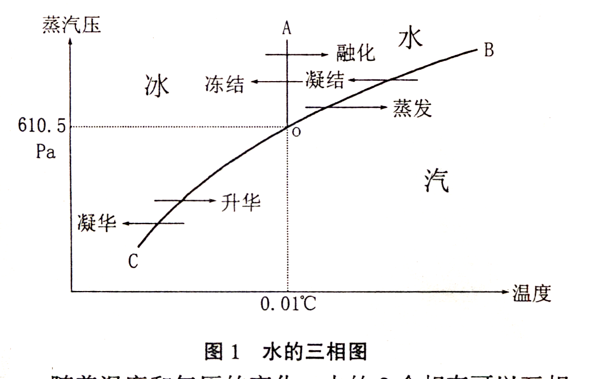
图1： 水的三相图
在温度——气压平面图中，冰、水、汽各占一个区域，这三个区域由曲线OA、OB、OC分开。在OA线上冰与水共存，在OB线上水与汽共存，在OC线上冰与汽共存。在三线
相交的O点上，冰、水、汽共存，此点称为“三相点”。此时，三相处于平衡状态。根据热力学中的相平衡理论，随着压力的降低，水的冰点变化不大，而沸点却越来越低，并向冰点靠近。当压力降到一定的真空度时，水的沸点与冰点重合，这样冰就可以不经液态而直接由固态升华为气态。由图1可知，当压力降到610.5Pa以下，温度降到0.01℃以下时，固态的冰就可通过吸收外部提供的热量，无需经过液态直接升华为水蒸汽而从物料中逸出，从而实现物料的脱水干燥——这就是食品物料真空冷冻干燥的理论基础^{[9～13]}。
1．3．2 真空冷冻干燥的设备组成
真空冷冻干燥设备简称冻干机，它一般具有以下功能：
（1）对物料进行速冻；
（2）建立低气压（真空）使物料中的冰晶升华；
（3）向物料供热，提供必要的“升华热”；
（4）与时捕集升华出来的大量水汽。
当前从国外引进的与国产的冻干设备，从组成上说，都有一个干燥箱（或称仓、室），另配有真空、加热、制冷、运料与控制等辅助系统^{[9～11]}（参见图2）。有的冻干设备还配有自动清洗系统、消毒灭菌系统^{[14]}。干燥箱（仓、室）多为卧式圆筒，也有方形的，它是一个真空密闭容器，是干燥过程中传热传质的主要场所。物料干燥所需热量由加热系统提供，供热方式主要有传导、辐射与介电（如微波）加热等几种，使冰在低于三相点的温度下升华。随着升华的进行，物料表面产生大量的水蒸汽，水蒸汽与箱（仓、室）不凝气体由真空系统抽出，以维持干燥箱（仓、室）水分升华所需的真空度。其中水蒸汽被冷阱（也称捕水器、水汽凝结器）冷凝除去（冷阱温度一般控制在-40℃～-60℃），以保证升华出来的水蒸汽具有足够的扩散动力，同时避免水蒸汽进入真空机组。当干燥箱（仓、室）的物料含水率达到平衡含水率时，干燥过程结束。物料干燥前的预冻处理与干燥过程中的冷阱冷耗均由制冷系统提供。各系统由控制系统统一控制操作。
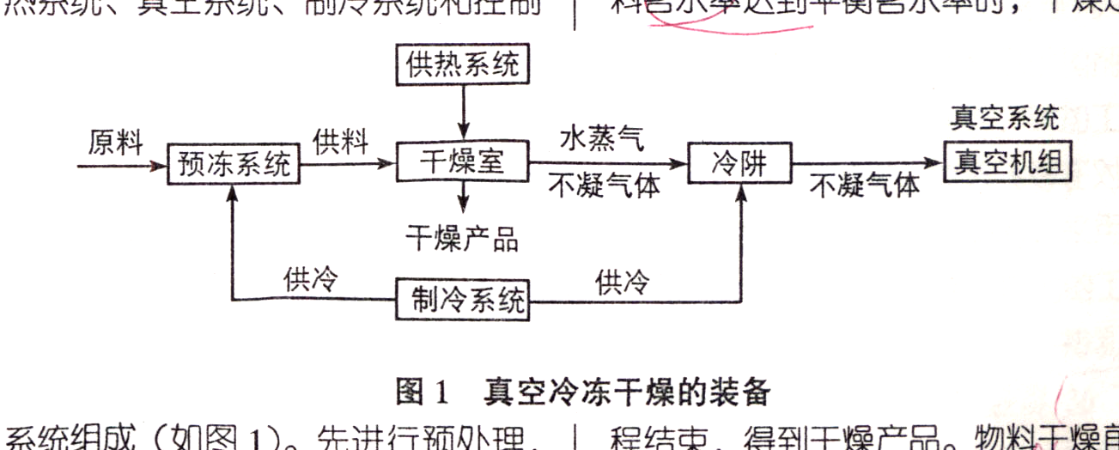
图2： 真空冷冻干燥设备框架图
1．3．3 真空冷冻干燥的产品特点
真空冷冻干燥是目前国际上最先进的食品保鲜加工技术之一。通过冻干工艺获得的冻干食品与其它干制食品相比，存在着诸多方面的优势^{[9～13]}：
（1）由于干燥过程是在低温低压下进行，而且基本上隔绝了空气，不仅蛋白质、维生素与热敏性成分等不受破坏，而且色素和芳香物质也损失极少，因而能最大限度地保持鲜品物料的色、香、味、营养成分与活性物质。同时，缺氧环境还能抑制某些细菌的有害作用。以食品中最容易损失的V_{C}为例，它在冻干后还能够保留在90％以上。国外研究资料也表明，保存了1～2年的冻干食品其营养价值完全可以替代新鲜食品。
（2）由于物料脱水干燥是在冻结条件下完成，冻结的物料形状固定，使构成物料的干物质形成物料的骨架。充填于骨架间隙的细小冰晶升华脱水后，不仅骨架保持原形，而且原冰晶所占有的空间还可形成海绵状的微孔。因此，脱水产品不但能较好保存物料原有的组织结构和外观形态，不存在表面硬化和收缩问题，而且极易吸水，复水性能和速溶性能极为优异（这一性能可在即食方便食品中体现出非常明显的优势）。
（3）由于冻干制品含水分极少，含水量＜5%，因而制品重量轻，耐贮藏，便于制品的贮存和运输。冻干制品在密封包装合格后不需添加任何抗氧化剂，就可在常温下贮存3～5年；而在真空充氮包装条件下常温贮存时间甚至可达10年。
1．3．4 真空冷冻干燥法生产脱水蒜片的市场前景
目前，国际市场对冻干食品的需求量很大。仅美国每年消费冻干食品就在500万t 以上,日本则在360万t 以上，法国在150t以上；美国和日本市场上出售的脱水食品中冻干食品已占40％以上，欧洲与其它国家的消费也很可观。另外，冻干食品的市场售价也普遍看好，其价格是热风干燥食品的4～6倍，是速冻食品的7～8倍，经济效益十分可观^{[10,12,13]}。近期国际市场冻干食品价格参见表1。
表1 近期国际市场冻干食品价格
单位：万元/ｔ(人民币)
名称 | 价格 | 名称 | 价格 | 名称 | 价格 | 名称 | 价格
猪肉 | 13．9 | 番茄粉 | 12．0 | 粉 | 13．6 | 苹果片 | 9．4
牛肉 | 13．9 | 海带粉 | 16．5 | 胡萝卜 | 7．4 | 毛豆仁 | 13．3
鸡肉 | 13．9 | 香菇 | 14．8 | 香菜 | 42．2 | 洋葱 | 19．8
虾仁 | 27．6 | 蒜片 | 12．5 | 菠菜 | 15．0 | 青豆角 | 13．2
鱿鱼丝 | 23．5 | 小香葱 | 24．0 | 芦笋 | 10．5 | 青梗菜 | 6．8
鸡蛋粉 | 15．7 | 大葱 | 12．0 | 青豆 | 13．2 | 羊胎素 | 250．0

以冻干蒜片、蒜粉为例，美国、日本与欧洲等地每年所需冻干蒜片、蒜粉均在6000ｔ以上；且外商收购价为60～100元/㎏，拿到国际市场上其售价更高，在125元/㎏左右^{[13,15]}。与烘干、热风干燥法生产的脱水蒜片相比，尽管冻干工艺生产成本高、设备价格较昂贵，但其售价也高，且冻干蒜片在产品质量上具备诸多方面的优势，如营养成分损失少、感观性状品质好、复水快、耐贮运等，其市场前景十分广阔。
1．4 HACCP管理体系概述
HACCP是英文Hazard Analysis and Critical Control Point的缩写，即危害分析与关键控制点。HACCP是一个以预防食品安全为基础的食品控制体系，并且已被国际权威机构认可为控制由食品引起的疾病的最有效方法。HACCP体系是当今世界上最先进的食品安全管理体系，它始于20世纪60年代美国宇航局用“零缺陷”方法控制宇航员食物的卫生质量。20世纪80年代以来，世界卫生组织（WHO）和联合国粮农组织（FAO）下的一个政府间合作机构——食品法典委员会（CAC）一直在积极向发展中国家推广HACCP体系。由于CAC的推动，以HACCP为基础的食品安全控制体系已越来越广泛地被应用于世界各国的食品生产和进出口管理上。
我国自20世纪80年代末开始研究和实施HACCP，至今已为我国提高食品生产的安全性发挥了巨大作用^{[16]}。2002年，国家质检总局发布的20号令《出口食品生产企业卫生注册登记管理规定》要求，对列入《卫生注册需要评审HACCP体系的产品目录》的出口食品生产企业，必须按照CAC的《HACCP体系与应用指南》要求建立和实施HACCP。同年3月，国家认监委发布的《食品生产企业HACCP管理体系认证管理规定》进一步明确了食品加工企业推广HACCP的技术要求^{[17～18]}。
HACCP体系通过对每一个具体工序的分析，制定出具有针对性的、可采取的预防性的措施，将影响食品安全卫生的生物性危害、化学性危害、物理性危害控制或消除在加工过程中，最大限度地保证食品的安全性，从而使食品生产对最终产品的检验（即检验不合格产品）转化为控制生产环节中潜在的危害（即预防不合格产品），变被动检测为主动预防，避免了传统生产中单纯依靠检测控制产品安全卫生质量的诸多不足。HACCP体系为食品生产企业提供了一个比传统的最终产品检测更安全的产品控制方法。
1．4．1 HACCP管理体系的基本原理
HACCP管理体系包括七个方面的基本原理^{[19～21]}：
（1）进行危害分析并确定预防控制措施（Hazard Analysis,HA）；
（2）确定关键控制点（Critical Control Point，CCP）；
（3）建立与各关键控制点相适应的关键限值（Critical Limits，CL）；
（4）监控每一个关键控制点（Monitor，M）；
（5）确定当发生关键限值偏离时可采取的纠偏行动（Correct Action，CA）；
（6）建立验证程序（Verification，V）；
（7）保持记录（Records，R）。
1．4．2 实施HACCP体系的前提条件
HACCP管理体系不是一个零风险体系，也不是一个孤立的体系，食品加工企业不能单靠HACCP体系来解决质量上的一切问题，它要求企业有一个管理基础（如ISO9000管理体系），要求企业对食品卫生有一个基本的控制水平（达到GMP要求），同时它还要求企业拥有并实施一个卫生标准操作程序(SSOP)。只有这样，才能保证HACCP体系在食品原料生产与产品加工、贮存、运输等各个环节上有效地运行。
（1）HACCP与ISO9000的关系
ISO9000，即质量管理与质量保证体系标准，它是由国际标准化组织质量管理与质量保证标准技术委员会（ISO／TC176）于1987年发布的国际上所通用的质量管理标准^{[22]} 。HACCP管理体系是在ISO9000体系与其它相关标准基础上建立起来的食品加工产品的安全防法规，可视为ISO9000体系的一部分。ISO9000共有20个要素16个标准，其核心容是建立健全企业的质量管理和质量保证体系，对产品质量实行全过程控制。这其中的“全过程控制”是保证最终产品质量的一个重要程序；而HACCP体系中对CCP的全过程动态监测是使最终产品质量达到“零缺陷”的重要手段。由此可见，二者在“全过程”的控制和监测上是一致的，如果执行ISO9000的食品企业把“全过程控制”这一要素突出出来，也就相当于抓住了HACCP管理体系的根本。
（2）HACCP与GMP的关系
良好生产操作规（Good Manufacturing Practice，GMP）是食品生产过程中保证食品具有高度安全卫生的良好生产管理体系，是一种具有政府强制性的食品生产、贮存卫生法规，它主要提供强制性要求指南和加工人员要遵守的卫生标准原则。它主要涉与^{[23～24]}：①确认食品生产过程安全性；②防止异物、毒物、微生物污染食品；③有双重检验制度，防止出现人为的损失；④标签的管理；⑤生产记录、报告的存档；⑥建立完善的管理制度。由此可见，GMP是把保证食品质量的重点放在了从原料的采购到成品与其贮存运输的整个生产过程的各个环节上，而不是着眼于最终产品上，这一点与HACCP是一致的。因此，实施GMP可以更好地促进食品企业加强自身质量保证措施，以便更好地运用HACCP体系保证食品的安全卫生。
（3）HACCP与SSOP的关系
卫生标准操作程序（Sanitation Sandard Operating Procedure，SSOP）是食品企业必须遵守的一套关于食品卫生处理和加工环境清洁程度的最基本的食品法规，它强调的是食品生产车间、环境、人员与与食品有接触的器具、设备中可能存在的危害的预防以与清洁的措施。它主要涉与^{[25～26]}：①水和冰的安全性；②食品接触面的清洁、卫生；③防止交叉污染；④维护洗手间、消毒间的卫生设施；⑤防止食品掺杂掺假；⑥适当地标记、分离和处理有害有毒成分；⑦员工健康状况的控制；⑧排除病虫害。由此不难看出，SSOP侧重于食品卫生管理，它既能控制一般危害，也能控制显著危害；而HACCP更侧重于控制食品的安全性，它主要用来控制一些显著危害。这样，一些可以由SSOP控制的显著危害在HACCP体系中就可以不作为CCP而只由SSOP控制，从而使HACCP中的CCP更简单明了、更具针对性，避免了HACCP因CCP过多而难于操作的矛盾。如工艺用水的卫生、设备设施的卫生与员工的手卫生等方面的卫生控制就可以只由SSOP控制，而不作为CCP。事实上，显著危害正是通过HACCP的CCP和SSOP的有机结合而被有效控制住的。当SSOP所控制的危害被包含在HACCP的CCP中时，HACCP会变得更为有效，因为它能集中关注与食品加工环节相关的危害，而不仅仅关注加工企业的环境卫生。
1．4．3 关键控制点（CCP）的确定方法
关键控制点（Critical Control Point，CCP）是指能够实施控制的一个步骤或工序；但每一个能引入显著危害的步骤或工序未必都是关键控制点（CCP）。确定关键控制点（CCP）的目的是使一个潜在的危害被预防、消除或减少到可接受的水平。
在实际生产中，关键控制点（CCP）的确定是一个极为复杂的过程，它涵盖了不同类型的物理性、化学性与生物性危害。因此，准确地确定CCP对食品生产安全性是十分重要的。生产实践中常用一种叫做“CCP判断树” 的方法来确定生产过程中的CCP，如图3所示^{[27]}。
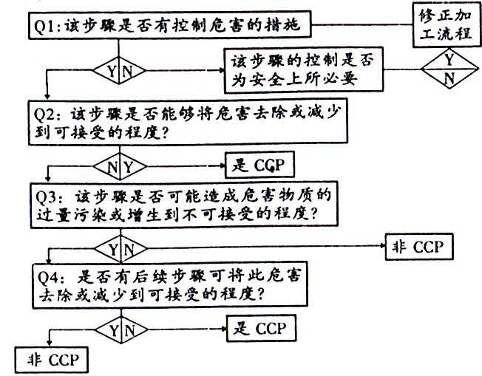
图3： CCP判断树流程
1．5利用大蒜生产冻干蒜片的现实意义
针对大蒜来说，由于中牟是农业大县，是大蒜生产基地，因此中牟当地的大蒜原料与劳动力都很便宜，新鲜大蒜平均售价在1.2元/㎏左右，有时甚至出现过“大蒜一斤一毛钱”的尴尬局面。而且，通过冻干工艺获得的冻干蒜片与其它烘干、热风干燥法生产的脱水蒜片相比，尽管冻干工艺生产成本高、设备价格较昂贵，但其售价也高，且冻干蒜片在产品质量上存在着诸多方面的优势^{[9～13]}，如营养成分损失少、感观性状品质好、复水快、耐贮运等，其市场前景十分广阔。
因此，在中牟当地加工生产冻干蒜片，不仅原料充足、品质好，而且成本低廉、利润高。按每6ｔ鲜蒜加工1t 冻干蒜片计，每t可实现增值0.88～1.55万元，直接进入国际市场甚至可增值1.96万元/t。如果全县25万t商品蒜能全部实现就地转化，即可增收2.20～3.87亿元甚至4.90亿元人民币。这不但能拉长大蒜产品增值链，提高产品附加值，而且还能为当地增加许多就业岗位，提供许多就业机会；不但能促进农民增收，而且还有益于社会稳定，其经济效益和社会效益都十分显著。
大蒜利用传统的工艺生产的脱水蒜片品质不一：厚薄不均匀，片形不挺，碎片率较高，色泽较暗易发黄，含水率较高易回潮，售价低，科技含量低等；而利用优化的冻干工艺生产的脱水蒜片则品质优良：色泽乳白，含水量＜5％，片形好，无碎片，售价高，市场前景广阔。这也正是本文研究的目的意义所在。同时，笔者将HACCP管理体系用于冻干蒜片的生产工艺之中，这不仅能保证冻干蒜片的产品质量，而且还为冻干蒜片的产品出口提供强有力的安全保证。
2 材料与方法
2. 1 大蒜原料的选用
本实验以中牟大白蒜晚熟品种为原料。
2. 2 真空冷冻干燥设备的选用
目前，生产真空冷冻干燥设备的厂家较多，整体技术与结构形式较先进的有丹麦、德国、日本、美国、英国和瑞典等国家的几家大公司。我国自20世纪60年代后期开始研制食品用冻干设备以来，目前能生产真空冷冻干燥设备的主要有、、、、、、与、等省市。与国外设备相比，其工艺技术已经达到了国外同类设备的先进水平，但其价格却仅为国外设备的1/4。因此，对于生产冻干蔬菜、冻干果品、冻干肉类等系列食品的冻干企业来说，由于其对产品要求不象冻干菌种、冻干疫苗那样严格，选用国产设备即可。通过考察、试验、对比、分析，喜万年维康冻干食品最终选定了中国科学院近代物理研究所开发的JDG—0．2A型实验机和JDG—100F型冻干机，其性能指标参见表2。
表2 JDG型冻干机性能指标
型 号 | JDG—0．2A | JDG—100F
整机尺寸（mm） | 1252（长）×802（宽）×1327（高） | Ф2600（直径）×6870（长）
冻干面积（㎡） | 0．2 | 100
装料量（㎏） | 2 | 1500
捕水量（㎏） | 2 | 1500
加热板温度（℃） | 室温～120 | 室温～120
工作真空度（Pa） | 13～130 | 13～130
冷阱温度（℃） | －60～－40 | －60～－40
产品含水率 | ≤5％ | ＜5％
监控方式 | 常规 | 微机
JDG—100F型冻干生产线最关键的设备是冻干仓，它是一个很大的卧式圆筒，有多层加热板，料盘可悬于加热板之间，速冻库和水汽冷阱都独立于仓外（参见图4，图4所示为4台JDG—100F型冻干机组成的冻干生产线主车间）。

图4：4台JDG—100F型冻干机组成的冻干生产线主车间

料盘沿天轨从前处理区（装料）被送入速冻库（预冻），再移入冻干仓（脱水），之后送入后处理间（卸料），卸料后的料盘经清洗、干燥后又回到前处理区（参见图5，图5所示为喜万年维康冻干食品冻干主厂房平面图）。这样循环运料，非常便捷、卫生、安全。
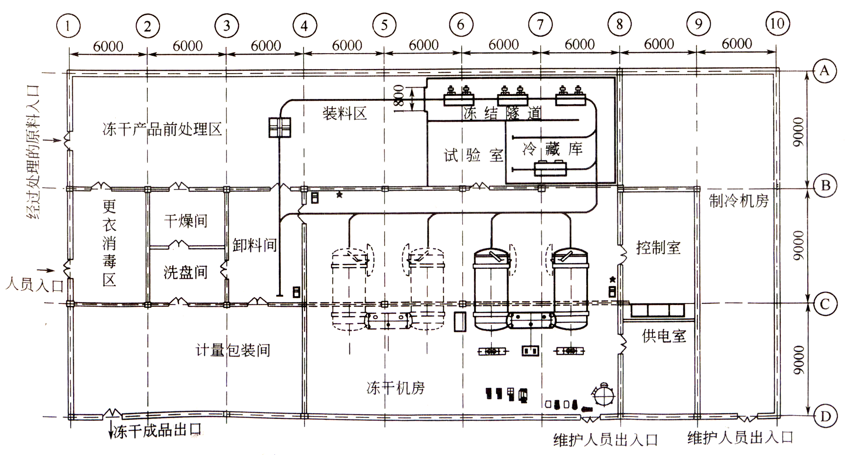
图5：冻干主厂房平面布置图

将一个冻干仓的物料从速冻库运入冻干仓只需5min，可保证预冻物料不融。水汽冷阱具有强大的捕水能力，捕水率高达99．98％，并可实现快速化霜。加热板表面经过专门的阳极氧化处理，能以辐射方式向物料传热，使物料受热均匀；加热板部采用高效导热油循环供热，可使板温快速升高至120℃，可在升华脱水高峰期提供足够的升华潜热，从而缩短升华周期，提高冻干产品质量。制冷方面，采用多台氨制冷压缩机并联集中制冷，向速冻库与水汽冷阱的多个用冷点按需多路供冷，既有利于环保，又有利于节能。真空方面，采用“机械泵 + 水汽冷阱”的模式，可实现油水分离，而且分设大功率的预抽真空泵机组和小功率的维持真空泵机组；物料进入冻干仓后，可先用大功率的预抽真空泵机组抽真空，当达到所需的真空度后，可切换用小功率的维持真空泵机组维持升华全过程。这种配置既可缩短抽真空时间，又可降低机组的能耗。控制方面，采用人工智能模糊控制系统，控制精度高，控制灵活，易于操作掌握。
2. 3 冻干蒜片加工工艺的选择
影响冻干蒜片产品质量的因素很多，如冻干机型号、冻干机传热方式、大蒜切分时的蒜片厚度、蒜片预冻时的温度、速率、时间、升华干燥时的温度、时间以与冻干箱的压强、料盘物料的厚度等等^{[28]}，都是影响冻干蒜片产品质量的重要因素。在生产加工之前，必须首先通过实验确定这些影响因素的工艺参数，并通过优化，以求得到最佳工艺参数，最终生产出最优质的产品。
2. 4 冻干蒜片质量控制方法的选择
对冻干蒜片的质量控制是多方面的，如对蒜片色泽、蒜片碎片率、蒜片水分与营养素含量、蒜片农药与重金属残留、蒜片微生物与化学污染等方面的控制都属于质量控制的畴。
通过对冻干蒜片各工序要点与最佳工艺参数的控制，可以发现：只要严格按照操作要点与最佳工艺参数来控制生产，冻干蒜片产品在色泽、碎片率、水分与营养素含量等方面是不会出现质量缺陷的！而农药与重金属残留、微生物与化学污染等方面的质量问题却不能够通过控制最佳工艺参数来完全清除。因此，针对冻干蒜片的农药与重金属残留、微生物与化学污染等方面的质量问题，有必要应用出口食品生产企业应当采用的HACCP体系来控制冻干蒜片产品的安全质量。
3结果与分析
3．1 冷冻干燥结果与分析
3．1．1 冻干蒜片的加工工艺流程
原料收购→清理去皮→浸泡清洗→切片漂洗→甩水摊晾→冷冻干燥→分选包装→成品贮运^{[29]}
3．1．2 蒜片厚度的选择
蒜片的厚薄，直接影响着预冻时的冻结速率，同时也影响着升华阶段的升华时间。当然，不同的大蒜品种、不同的冻干设备对蒜片厚度的要不同的。针对中牟大白蒜晚熟品种，蒜片厚度选择需要通过实验来确定。
由于冻干蒜片的最终产品质量同时受几个重要因素影响，只单独讨论蒜片的厚薄而不考虑其它工艺条件的影响是片面的。因此，蒜片厚度的选择需要通过正交试验来确定。正交试验结果参见3．1．19部分。
3．1．3 共晶（熔）点温度的概念与蒜片共晶（熔）点温度的测量
预冻是真空冷冻干燥的第一步，其目的就是将物料中的自由水与部分结合水冻结固化，使干燥前后的物料保持一样的形态，防止升华干燥时发生起泡、浓缩、溶质移动等不可逆变化，减少因温度下降而引起的物质可溶性降低和活性物质特性的变化。
要达到以上目的，首先要求预冻温度必须低于物料的共晶点温度。那么，什么是物料的共晶点温度呢？
需要冻干的物料必须预先冷冻，冷冻时最早遇到的是物料中的溶液，而且常常是含有多种溶质的复杂溶液。在冻结过程中，随着温度的降低，溶液中不同溶质的溶解度会发生变化，当浓度高时，首先从溶液中析出溶质；当浓度低时，首先从溶液中析出冰晶体，剩下的溶液则形成共晶溶液，水与溶质达到平衡。随着温度的下降，溶液会不断析出溶质和冰晶体，当温度下降到一定程度时，溶液就会全部冻结固化。我们就把溶液全部冻结固化时的温度称为溶液的共晶点温度。对于溶液来说，其冻结固化点也是熔化开始点，因此溶液的共晶点温度也称共熔点温度。
在冻干技术中，一般将共晶（熔）点温度广义化，不单指溶液，而是将所有需要冻干的物料全部达到冻结固化时的温度统称为共晶（熔）点温度。
前面已提到，冷冻干燥是在真空状态下进行的，只有含水物料全部冻结后才能在真空下进行升华干燥，否则冻干工艺将会失败。显然，共晶（熔）点温度对于真空冷冻干燥来说是十分重要的。也就是说，含水物料在升华干燥开始前必须要冻结到共晶（熔）点温度以下的温度，才能保证物料全部被冻结，才能保证升华干燥的顺利进行。
因此，要想在预冻时把物料冻结到共晶（熔）点温度以下，首先必须知道该物料的共晶（熔）点温度。然而，不同的物料品种有着不同的共晶（熔）点温度，一般很难给出某一类物料的统一的共晶（熔）点温度。针对不同的冻干物料，在冻干前都需要测量其共晶（熔）点温度，然后才能在低于共晶（熔）点温度下将物料冻结。
物料预冻后的温度必须低于其共晶（熔）点温度，不同产地不同品种的物料其共晶（熔）点温度是不一样的，必须认真测量。
在实际操作中，食品类物料由于其组成成分十分复杂，很难准确测得其共晶（熔）点温度，有些食品物料测出的不是一个温度点，而是一个温度围，可称为共晶区。这时，物料的预冻温度应低于该共晶区的下限。
测量共晶（熔）点温度的方法有多种，有电阻检测法、差热分析仪扫描法、低温显微镜直接观察法、数学公式理论推算法等。其中电阻检测法方便易行，目前应用最多；而且还可以自制简易的测量装置，直接获取数据。
根据阿伦纽斯（S．A．Arrhenius）的溶液电离学说：溶液是离子导电，溶液全部冻结时离子将固定不再移动，因此电阻率明显增大；而有少量液体未冻结时电阻率则明显下降。因此测量物料的电阻率将可确定其共晶（熔）点温度——这也是电阻检测法测量物料共晶（熔）点温度的理论基础。
正规的电阻检测法如图6所示，它是将一对白金电极浸入液体物料之中，并在其中插入一温度计，把它们冷却到-40℃以下的温度，然后将其慢慢升温。用惠斯顿电桥来测量其电阻，当发生电阻突然降低时，这时的温度即为该溶液的共晶（熔）点温度。电桥要用交流电供电，因为直流电会发生电解作用，整个过程由仪表记录。根据以上理论，可以用自制的简易装置来测量大蒜片的共晶（熔）点温度。如图7所示。
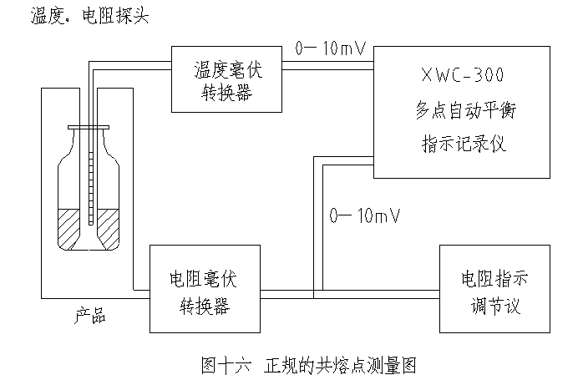
图6： 正规的电阻检测法装置
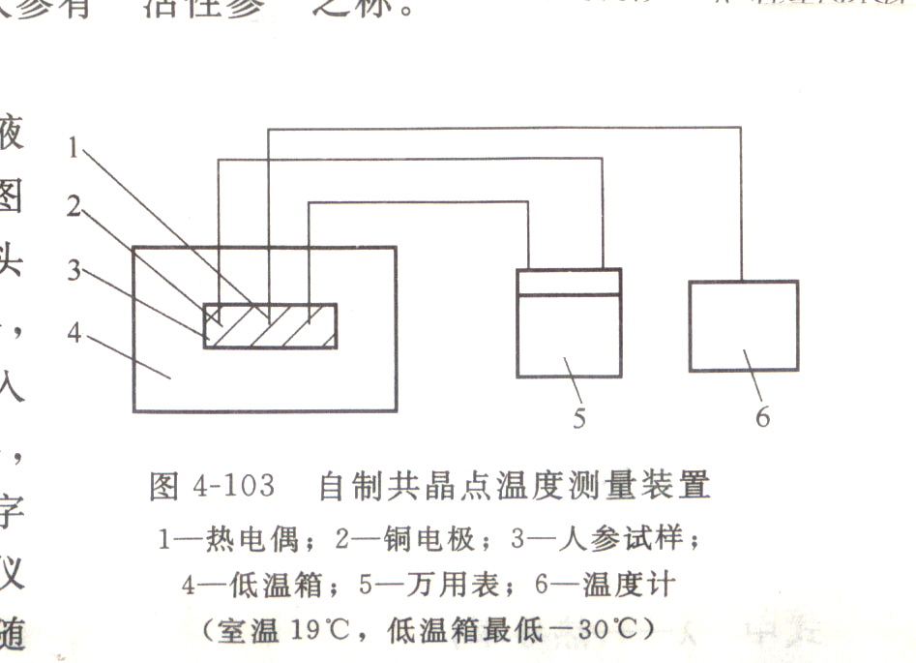
图7： 自制共晶点温度测量装置
1—电阻温度计探头；2—铜电极；3—蒜片试样；
4—低温冷冻箱；5—数字万用表；6—电阻温度计
测量的方法是：将漂洗、甩干后的2㎏蒜片放入面积300㎝²左右的长方形盒，要使蒜片试样有一定的厚度以便于测量。将两块大小一样的铜电极插入蒜片试样中，插入的深度要一样，并在其附近插入电阻温度计探头，然后将蒜片试样放入低温冷冻箱中冻结，使温度由室温19℃降到－30℃。在这一过程中，数字万用表不断显示电阻值的变化，电阻温度计同时显示出相应的温度。选取合适的数据进行处理，可得到电阻随温度变化的曲线，如图8所示。
图8： 阻值随温度的变化曲线

从图中可以看出，随温度的下降，阻值开始变化缓慢，在－5℃～－10℃之间阻值变化迅速，当下降超过－15℃时，阻值随温度变化又渐缓慢。因而取蒜片物料的共晶（熔）点温度为－10～－15℃。
3．1．4预冻温度的确定
在实际制定工作曲线时，一般预冻温度要比共晶（熔）点温度低5～10℃。根据测得的蒜片共晶（熔）点温度为－10～－15℃，预冻时蒜片物料中心温度应控制在－20℃左右，料盘温度应控制在－25℃左右。
3．1．5 预冻速率的确定
在预冻过程中，预冻速率的控制是个重点。速冻与慢冻对产品质量与干燥时间的影响是不同的：速冻产生的冰晶较小，小的冰晶不利于升华，干燥时间较长，所需的能耗较高，但小的冰晶对细胞的影响较小，冰晶越小，干燥后越能反映出产品原来的组织结构和性能，产品复水性与速溶性越好；慢冻产生的冰晶较大，大的冰晶有利于升华，干燥时间较短，所需的能耗较低，但大的冰晶对细胞的影响较大，冰晶越大，对生命体与活性物质的损伤程度越明显，产品复水性与速溶性越差。
由此看来，不同性质的物料，对最终产品的要求不一样，所应采取的预冻速率是不一样的。由于预冻速率还受蒜片厚度、料层厚度等其它因素的影响，因此预冻速率的确定应放在正交试验中进行优化。具体结果参见3．1．19部分。
3．1．6预冻时间的确定
物料的冻结是放热过程，需要一定的时间。经多次实验，根据最优冻结速率，使蒜片物料中心温度达到－20℃以后，只需再维持此温0．5ｈ即可。这样既能保证最终的产品质量，又能降低能耗。
3．1．7料盘中物料厚度的选择
蒜片冷冻干燥时，热量通过已干层向传导，蒸汽通过已干层向外逸出，因而料层厚度越薄其传热传质阻力越小，热量和蒸汽传输越快，升华速率越高。但是，每批次产品的产量与料层厚度成正比，而每批次加工的辅助工作量又大致一样，因而料层厚度薄时，单位面积干燥物料量就少，设备在单位时间的加工处理就会降低，且会使生产总成本提高。因此，选择最佳料层厚度时应考虑每批次产品的干燥时间与完成生产任务所需要的时间，也就是说，最佳料层厚度的确定应以一个生产周期单位时间干燥的蒜片量多少为依据。图9所示为实验所得的料层厚度与单位时间冻干能力的关系曲线。由图可知，料层最佳厚度以10 mm左右为宜。
图9：料层厚度与冻干能力关系曲线
3．1．8 升华干燥阶段物料冻结层温度（物料中心温度）的控制
升华干燥也称第一阶段干燥。将预冻后的物料置于密闭的真空容器中加热，其冰晶就会升华成蒸汽逸出而使物料脱水干燥。干燥是从物料的外表面开始逐步向推移的，冰晶升华后残留下的空隙便成为蒸汽的逸出通道。当全部冰晶除去时，第一阶段干燥也就完成了，此时可除去物料中水分的80％～90％左右。
物料冻结层的升华干燥是一个吸热过程，因此升华过程中必须对物料冻结层提供热量；但同时又不能使物料冻结层的温度超过其共晶（熔）点温度。如果物料冻结层温度低于其共晶（熔）点温度太多，则升华速率降低，升华阶段所需的时间就增加；如果物料冻结层温度高于其共晶（熔）点温度，则物料冻结层会发生熔化干缩现象。因此要控制好物料冻结层温度应稍低于其共晶（熔）点温度，而不要低得太多。
据此，升华阶段蒜片物料冻结层温度（即物料中心温度）应控制在－18℃～－20℃左右。
3．1．9升华干燥阶段物料已干层温度的控制
对于已干层来说，还存在一个崩解温度与最高允许温度的问题。
在升华干燥过程中，当物料已干层温度上升到某一数值时，物料已干层会失去刚性，而变得有黏性，会发生类似塌方的崩解现象，使物料已干层失去疏松多孔的状态，堵塞了从升华界面升华的蒸汽逸出的通道，妨碍了升华的继续进行。使物料已干层发生崩解现象的这一温度，就是其崩解温度。因此，在升华干燥过程中还需控制好物料已干层温度要低于干燥物料的崩解温度。
干燥物料的崩解温度不容易测量，只有在冷冻干燥显微镜下直接观察才能得知；一般可通过多次实验得出经验值。实验认为，干燥蒜片物料的崩解温度在50℃左右。
物料已干层的最高允许温度和崩解温度是不同的概念，最高允许温度是从冻干产品的品质出发所作的规定。决定物料已干层最高允许温度的主要因素是组分的热变性与物料的色泽成分、风味成分、芳香成分等变化的程度。以V_{C}为例，对于V_{C}含量较高且较看重冻干产品中V_{C}保存率的物料来说，一般都以V_{C}的最高允许温度当作该物料的最高允许温度，这是因为V_{C}在食品物料各组分中是最不稳定的一种。冻干蒜片自然也如此，因为V_{C}在温度超过40℃时将发生分解破坏，因此，40℃是V_{C}的最高允许温度，自然也是冻干蒜片的最高允许温度。
从上面的论述不难看出，蒜片已干层的温度既要控制在崩解温度50℃之下，又要控制在最高允许温度40℃之下。很显然，蒜片已干层的温度应控制在40℃以下。
3．1．10升华干燥阶段料盘温度的控制
升华干燥过程中，热量是通过加热板辐射给料盘与物料表面的，有相当一部分热量先由料盘传导到物料表面，然后再通过已干层传导到升华界面。因此，控制料盘温度实际上就是为了达到控制物料温度的目的。
料盘温度是根据物料温度、冻干仓压强、水汽冷阱温度来决定的。从理论上讲，只要物料冻结层温度低于其共晶（熔）点温度、物料已干层温度低于其崩解温度或最高允许温度，只要冻干仓的压强低于真空报警规定的压强，只要水汽冷阱温度低于－40℃（为什么要低于－40℃可参见3．1．12部分），则料盘温度就可以继续提高。相反，上述三种情况只要有一种不能维持，则料盘温度就不可以再继续提高。在这个原则下，料盘温度应尽可能提高，以提高升华速率，缩短干燥时间。
3．1．11升华干燥阶段加热板油温的控制
在升华阶段，物料中心温度与料盘温度的控制实际上是通过对加热板的导热油温度的控制来实现的。
由于在升华阶段初期有大量的冰晶需要升华，只有为它们提供足够的升华潜热，才能使它们在尽可能短的时间吸热升华，才能缩短升华周期，进而提高生产能力。因此，在升华阶段初期，加热板的导热油需要维持较高的温度。当然，导热油最高许可温度必须以保证物料已干层温度不超过其崩解温度或最高允许温度为限，同时又必须保证物料冻结层温度不得超过其共晶（熔）点温度。
综合考虑各方面因素，加热板导热油温度应控制在：升华阶段前半程为100℃～90℃，升华阶段后半程为60℃～50℃。
3．1．12升华干燥阶段水汽冷阱温度的控制
水汽冷阱温度的高低与物料冻干所需的时间之间存在密切关系，图10所示就是水汽冷阱温度与大蒜冻干时间的关系曲线^{[30]}。
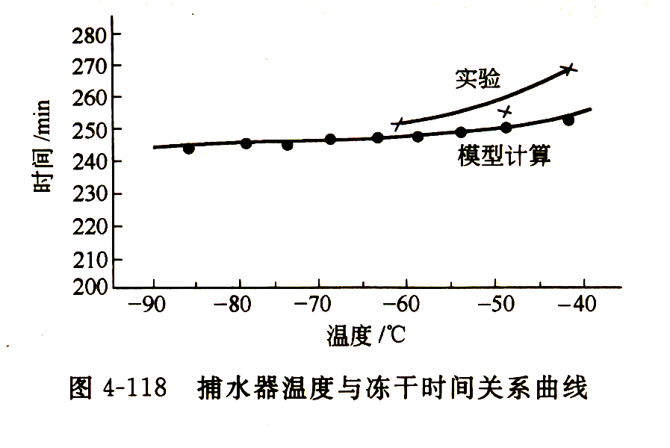
图10： 冷阱温度与大蒜冻干时间的关系曲线

由图可知，冷阱温度越低，冻干时间越少，冻干速率越高。这是因为：冷阱温度越低，冷阱的蒸汽压越就越低，物料升华界面与冷阱冷凝表面之间的水蒸气压差就大，就有利于冻干仓的水蒸气向冷阱流动，从而保证冻干仓有理想的真空度，从而实现良好的传热传质过程，从而提高冻干速率。
另外，从图中还可以看到，冷阱温度越低，对冻干速率的提高越不明显，当冷阱温度降低到－60℃以下时，冻干速率就基本不变了。因此，在升华干燥阶段冷阱温度一般在控制在－40℃～－60℃之间。
综合考虑冷阱性能、蒜片冻干速率与能量消耗，蒜片冻干时的冷阱温度以控制在－50℃左右为宜。
3．1．13升华干燥阶段冻干仓压强的控制
升华阶段冻干仓的压强应控制在一定围。压强太低对传热不利，当压强低于10Pa时，气体的对流传热效应极小，可以忽略不计；而压强大于10Pa时，气体对流传热明显增加。据文献资料^{[31～32]}，Pikal（1990）在蛋白质的冻干研究中发现，当周围气压为6．5×10^{－3}kPa（即6．5Pa）时，蒸汽流量约为0．09ｇ／（ｍ²·ｈ）；当周围气压增加到35×10^{－3}kPa（即35Pa）时，蒸汽流量可增加到0．16ｇ／（ｍ²·ｈ）。由此可见，适当降低真空度而提高冻干仓的压强有利于对流传热，有利于提高升华速率。
但是，如果压强太高，则又会使冻结物料的传质速率降低，蒸汽升华减慢，物料冻结层对能量的消耗减少，从而使其自身温度升高；一旦其自身温度高于共晶（熔）点温度，又会使物料冻结层发生局布融化，使冻干工艺失败。
由于冻干仓的压强是影响升华干燥的重要因素，且它自身也受诸多因素的影响，因此，冻干仓压强的选择宜放在正交试验里进行优选，具体结果参见3．1．19部分。
3．1．14升华干燥阶段升华时间的控制
升华时间与物料的品种、料层的厚度、能量的供应、设备的性能等都有很大的关系。因此，不同的物料的品种、不同的料层的厚度、不同的能量的供应、不同的设备的性能，物料升华阶段的时间是不同的。
升华干燥结束的标志是物料层全部成为干燥层，冻结部分全部升华。由于辐射加热一般是从物料四周向中心推移，因此可利用测定蒜片物料中心温度的方法来判断冻结层是否全部升华。在冻结层没有全部升华时，物料的中心温度是不会超过其共晶（熔）点温度的；一旦冻结层全部升华，物料中心部位也成为已干层，其温度自然要超过共晶（熔）点温度，但不能超过崩解温度或最高允许温度。
很显然，蒜片物料在升华阶段冻结层要维持在其共晶（熔）点温度以下的－18℃～－20℃，而升华干燥结束时蒜片物料的中心温度就会超过－18℃～－20℃。多次实验认为，当蒜片物料中心温度达到共晶（熔）点温度－15℃左右时，即可认定升华干燥结束。
3．1．15解吸干燥阶段温度的控制
解吸干燥也称第二阶段干燥。第一阶段干燥结束后，在干燥物料的毛细管壁和极性基团上还吸附着一部分水分，这些水分是未被冻结的，当它们达到一定的量时，就会为微生物生长繁殖和某些化学反应提供条件。为了改善冻干产品的贮存稳定性，延长其保存期，需要除去这些水分。这就是解吸干燥的目的。
升华干燥后，物料中残余的吸附水具有较高的吸附能量，如果不给它们提供足够的能量，它们就不可能从吸附中解吸出来。因此，解吸阶段的物料温度应足够高，只要控制在崩解温度或最高允许温度以下即可。对干燥蒜片而言，由于此时的蒜片中不再有冻结层，因此蒜片物料中心温度可以尽快地上升到最高允许温度40℃左右，并在此温度下一直维持到冻干结束。
同时，料盘温度应与物料温度相适应，其温度高低应以不使物料温度超过最高允许温度为限。干燥结束前1～2ｈ，料盘温度必须与物料温度保持一致。由于传热的温差，干燥结束前1～2ｈ，一般料盘温度可比物料中心温度略高5℃左右。
当然，相应的加热板导热油的温度也应该满足不使物料温度超过最高允许温度的条件。一般地，解吸阶段加热板油温控制在50℃～60℃即可。
3．1．16解吸干燥阶段冻干仓压强的控制
在解吸干燥阶段，由于物料的冻结层已升华完毕，因此冻干仓的水蒸气压强明显下降；水汽冷阱由于吸附水蒸气量的减少，其温度也下降，从而使系统的水蒸气压强进一步下降。从理论上讲，系统的总压强可能会降到10Pa左右，显然这对冻干仓的传热不利，使物料温度不易上升到最高允许温度，延长了干燥时间。
为了使物料温度能迅速上升到最高允许温度，缩短干燥时间，在解吸阶段的初期要对冻干仓的压强进行控制，使冻干仓的压强维持在20～30Pa左右。
当然，一旦物料温度达到了最高允许温度后，为了进一步降低物料的含水量，高真空的建立是十分必要的。这是因为，在高真空条件下，物料外可形成较大的蒸汽压差，解吸出来的水蒸气才有足够高的推动力逸出物料。因此，在解吸阶段后期，应停止使用真空调节装置，使冻干仓降到10Pa左右的真空度，并一直维持到冻干结束为止。
3．1．17解吸干燥阶段解吸时间与干燥终点的控制
解吸时间的长短一般由物料品种、产品含水量的要求、是否采用压强控制与设备性能等因素决定。对冻干蒜片而言，一般解吸时间控制在5ｈ左右即可。正常情况下，在第二阶段干燥后，冻干产品的含水量因物料不同而异，一般都在0．5％～5％围。由于大部分客商对冻干蒜片的含水量要控制在5％以下，因此冻干蒜片干燥终点的控制只需按正常的控制方法进行即可。
在解吸干燥末期，随着物料被彻底干燥，很明显物料温度必然趋近于料盘温度，它们之间的温差主要受最终产品的含水量影响。因此，当物料温度与料盘温度趋于一致并能保持一段时间，即可认定整个冻干过程结束。
3．1．18蒜片切分厚度、预冻速率与升华阶段冻干仓压强的优化选择
蒜片厚度、预冻速率、升华压强是影响最终产品质量的重要因素。由于在选择三者的工艺参数时需要考虑的因素很多，单一方面的考虑往往带有一定的片面性，因此，这就需要对三者进行正交试验，以求三者的工艺参数更加合理。
试验选取的工艺参数围如下：大蒜切分时的厚度为1．0～2．0ｍｍ；预冻时使蒜片物料中心温度由室温19℃降到－20℃所需的时间为0．5～2ｈ（即19.5～78.0 ℃/ｈ）；升华干燥时所采用的压强为39．99～93．31Pa（即300～500μｍ Hg）。
试验采用的方法为三因素三水平的L9（3⁴）正交法^{[33]}。试验方案设计如表3、表4所示。试验对冷冻干燥过程与最终的产品质量的评价采用评分法，评分标准如表5所示。
表3 试验因素与水平
因素  水平 | A  蒜片厚度  （大蒜切分时的蒜片厚度）/ mm | B  预冻速率  （由19℃降到－20℃）℃/ｈ | C  升华压强  （升华干燥时冻干仓真空度）/ Pa
1  2  3 | 1．0  1．5  2．0 | 78.0  39.0  19.5 | 39．99  66．65  93．31

表4 L9（3⁴）正交试验方案
试验号 | A  蒜片厚度  （水平号） | B  预冻速率  （水平号） | C  升华压强  （水平号）
1  2  3  4  5  6  7  8  9 | 1  1  1  2  2  2  3  3  3 | 1  2  3  1  2  3  1  2  3 | 1  2  3  2  3  1  3  1  2
表5 产品质量与冻干过程评分依据
评分项目 | 评分依据 | 评分结果
最终产品的色泽 | 白色或乳白色  白色略带黄  淡黄 | 3  2  1
冻干蒜片的形态 | 片形好，无碎片  片形不挺，无碎片  片形不挺，有碎片 | 3  2  1
升华干燥的时间（t） | 2＜t≤4ｈ  4＜t≤6ｈ  6＜t≤8ｈ | 3  2  1
升华1㎏冰的耗电量（q） | - 5＜q≤1度  1＜q≤1．5度  1．5＜q ≤2度 | 3  2  1
3．1．19 正交试验结果与分析
正交试验结果如表6所示。
通过对正交试验结果的直观分析^{[33]} ，可得出如图11所示的关系图。
由图11不难看出：因素A（蒜片厚度）、因素B（预冻速率）、因素C（升华压强）三者之间的最佳工艺参数组合为A₂B₂C₂，即：蒜片厚度为1．5 mm；预冻速率为39℃/ｈ（相当于0．65℃/min，属于慢冻）；升华压强为66．65 Pa（相当于500μｍ Hg）。由于该组合在试验中并未出现，因此需要采用该组合再做验证试验。
其试验结果为：产品色泽为乳白色评3分，蒜片形态为片形好、无碎片评3分，升华干燥时间为5．5ｈ评2分，升华1㎏冰的总耗电量（包括制冷、真空、加热和控制等设备耗电）为0．8度评3分，总评分为11分，比正交试验中最高评分还高1分。这也正好说明A₂B₂C₂是最优组合。
表6正交试验结果与计算
试验号 | A  蒜片厚度 | B  预冻速率 | C  升华压强 | 单项评分 |  |  |  | 总评分
 |  |  |  | 色泽 片形 时间 耗电
1  2  3  4  5  6  7  8  9 | 1  1  1  2  2  2  3  3  3 | 1  2  3  1  2  3  1  2  3 | 1  2  3  2  3  1  3  1  2 | 3  3  3  3  3  3  3  3  3 | 2  2  2  3  3  3  3  3  3 | 2  2  3  2  2  2  1  1  2 | 2  3  1  2  2  1  1  1  1 | 9  10  9  10  10  9  8  8  9
T₁  T₂  T₃ | 28  29  25 | 27  28  27 | 26  29  27 | T=82
 | 9．33  9．67  8．33 | 9．00  9．33  9．00 | 8．67  9．67  9．00 | =9．11

图11：与因素水平关系图
3．1．20 蒜片冻干工艺实验曲线的确定
根据对以上各工艺参数的控制和优选，即可确定冻干蒜片的最佳工艺实验曲线，如图12所示。
图12： 蒜片冻干工艺实验曲线
由曲线分析可知：预冻时蒜片物料中心温度应在1小时由19℃降到－20℃，相应地料盘温度应降到－25℃左右；使蒜片物料中心温度达到－20℃以后，只需再维持此温0．5ｈ即可，即预冻时间为1．5ｈ。关上仓门后，应在20min使冻干仓的真空度达到66．65 Pa（500μｍ Hg）；升华阶段蒜片物料冻结层温度（即物料中心温度）控制在－18℃～－20℃左右。当蒜片物料中心温度达到共晶（熔）点温度－15℃左右时，即可认定升华干燥结束，即升华干燥时间为5．5ｈ。为了使物料温度能迅速上升到最高允许温度，缩短干燥时间，在解吸阶段的初期要对冻干仓的压强进行控制，使冻干仓的压强维持在20～30Pa左右。解吸阶段初期，蒜片物料中心温度可以尽快地上升到最高允许温度40℃左右，并在此温度下一直维持到冻干结束。在解吸阶段后期，应停止使用真空调节装置，使冻干仓降到10Pa左右的真空度，并一直维持到冻干结束为止。干燥结束前1～2ｈ，料盘温度必须与物料温度保持一致。由于传热的温差，干燥结束前1～2ｈ，一般料盘温度可比物料中心温度略高5℃左右。解吸干燥时间控制在5ｈ左右即可。这样，一个冷冻干燥周期可控制在12小时左右。
3．2 质量控制结果与分析
3．2. 1成立HACCP小组
危害分析和制定HACCP计划需要许多专业知识，因此HACCP小组应包括企业各部门的代表，由来自研发、收购、生产、卫生、质量控制、运输、销售以与直接从事现场操作的人员组成。
3．2．2 产品描述
品名：冻干蒜片；含水量：＜5％；色泽：乳白色；加工方法：冷冻干燥；包装：PE袋，真空密封包装，外套纸箱；贮运方式：常温贮运；保质期：3～5年。
3．2．3 绘制流程图(冻干蒜片的工艺流程)
原料收购→清理去皮→浸泡清洗→切片漂洗→冷冻干燥→分选包装→成品贮运
3．2．4 验证流程图
流程图的精确性对危害分析的准确性和完整性是非常重要的。在流程图中列出的步骤必须在加工现场被验证。
3．2．5 进行危害分析
（1）对大蒜原料收购工序的危害分析
根据脱水蒜片加工企业的管理经验，在蒜片加工的首道工序即大蒜原料收购中，生物、化学、物理等各方面的危害都有可能存在。如各种虫卵、致病菌、泥沙、砂石、金属物等可能存在于大蒜原料之中。但是，这些生物或物理方面的危害，可以说只要通过在整个厂区建立良好生产操作规（GMP），通过建立和认真执行食品加工企业的卫生标准操作程序（SSOP），是完全可以控制并达到可接受的水平。因而，对大蒜原料中的农药残留与重金属污染等化学危害的防止与控制才是大蒜原料收购工序中的核心。
（2）对浸泡清洗工序的危害分析
在该工序中，企业为了减少或消灭脱皮后大蒜原料表面的微生物，普遍存在着在浸泡用水中加入次氯酸钠消毒的现象。应该说，原料用次氯酸钠浸泡确实能有效减少致病菌等微生物的存活率，对于加工流程中不存在加热灭菌环节的产品而言，该工序确实可以作为消灭生物性危害的CCP。但其中的问题有两个，其一是次氯酸钠溶液的浓度应该是多少才能既达到消毒目的又不会造成二次污染，其二是浸泡时间的长短应该怎么样控制。如果浓度高、时间长，一旦清洗不彻底，势必会带来新的化学污染；而且消毒液对原料表面组织会有一定的损坏，会降低最终产品的感官质量。因此，该工序必须通过试验来验证。
由于影响次氯酸钠溶液消毒效果的主要因素有两个：一是消毒液的浓度，二是浸泡时间，故试验采用两因素交叉分组的方式^{[33]}。分组情况见表7。
表7 两因素交叉分组实验安排表
B  A 浸泡时间  次氯酸钠 （min）  消毒液浓度  （㎎∕㎏） | B₁： 15 | B₂：10 | B₃：5
A₁：200 | A₁B₁ | A₁B₂ | A₁B₃
A₂：150 | A₂B₁ | A₂B₂ | A₂B₃
A₃：100 | A₃B₁ | A₃B₂ | A₃B₃

另一方面，从国外客户对各种果蔬产品的微生物要求限量来看，不同类型的果蔬产品有不同的微生物可接受水平。根据大多数客户对冻干蒜片的微生物要求限量，本试验自行设定了一个控制光裸蒜瓣表面微生物的关键限值：大肠菌群阴性，菌落总数3000cfu∕ml 以下。
（3）对真空冷冻干燥工序的危害分析
蒜片进入真空干燥罐抽真空后要维持一个相当高的温度，从主观上看，这应该是彻底杀灭微生物的一个步骤。那么，该工序是否可以作为微生物的CCP？前面的浸泡消毒工序是否必要呢？
经过反复实验，发现真空冷冻干燥前后细菌指标的变化并不大，它只能起到降低微生物存活的作用，降低比率远远不如次氯酸钠消毒的效果。
从真空冷冻干燥的原理来看，在110～133 Pa(相当于1 mmHg)真空度下，－5℃～－20℃的温度就可使固态冰升华；而升华过程中所达到的最高温度应保证冻结的蒜片不融化。在此前提下，高温也只对固态冰有作用，对原料其它成分没有影响，包括对原料中的微生物存活也没有影响。冻结状态的微生物不会随水分而升华，活着的耐低温的微生物依然存在于细胞组织中，水分走了，微生物和其它营养成分都留了下来（这也正是真空冷冻干燥工艺能够最大限度地保留产品中营养成分和风味的原理）。
因此，真空冷冻干燥工序不能作为冻干蒜片控制微生物的CCP，更不能代替浸泡消毒工序。
3．2．6消毒液浸泡两因素交叉分组实验结果与分析
试验结果见表8。结合试验结果，综合考虑杀菌效果、对半成品感观品质的影响、清洗难度以与节约清洗用水等各方面因素，把消毒液浸泡工序作为微生物危害的CCP的关键限值可由“大肠菌群阴性，菌落总数3000cfu∕ml 以下”转变成“控制消毒液浓度150㎎∕㎏、浸泡时间10min”。在此条件下，蒜瓣原料通过该工序后杀菌效果可以达到该产品微生物方面的关键限值，且感官品质不被损坏，浸泡后的清洗难度也不大，余氯含量能够降低到国家规定的可接受水平。
表8 两因素交叉分组实验结果
试验号 | 杀菌效果 | 对光裸蒜瓣感观品质的影响 | 清洗难度
A₁B₁ | 杀菌效果很好，基本无菌 | 有损害，对光裸蒜瓣表面有蚀伤 | ————————
A₁B₂ | 大肠菌群阴性^{①}，菌落总数＜1000cfu∕ml^{②} | 有损害，对光裸蒜瓣表面有轻微蚀伤 | ————————
A₁B₃ | 大肠菌群阴性，菌落总数＜2000cfu∕ml | 无损害 | 清洗难度大，清洗用水太多^{③}
A₂B₁ | 大肠菌群阳性，菌落总数＜2000cfu∕ml | 无损害 | 清洗难度稍大，清洗用水较多
A₂B₂ | 大肠菌群阴性，菌落总数＜3000cfu∕ml | 无损害 | 清洗难度不大，清洗用水较少
A₂B₃ | 大肠菌群阴性，菌落总数＞3000cfu∕ml | ———————————— | ————————
A₃B₁ | 大肠菌群阳性，菌落总数＞3000cfu∕ml | ———————————— | ————————
A₃B₂ | 大肠菌群阳性，菌落总数＞3000cfu∕ml | ———————————— | ————————
A₃B₃ | 大肠菌群阳性，菌落总数＞3000cfu∕ml | ———————————— | ————————
注：①大肠菌群的检验方法采用“大肠菌群快速检验纸片”法进行检测。②菌落总数的检验方法采用“菌落总数快速检验纸片”法进行检测。③清洗用水的多少主要是依据清洗后光裸蒜瓣表面有效氯含量达到0.3 ㎎∕l 以下标准，使消毒液残留量达到无害化要求；有效氯含量的测定采用“测氯试纸”进行测定。以上三者的采样方法是：取消毒后或清洗后的光裸蒜瓣50g置于盛有100ml蒸馏水的容器中，充分振荡20次，制成样液，立即取样进行大肠菌群检测、菌落总数检测或有效氯含量的检测。
3．2．7 确定CCP
通过对冻干蒜片生产过程的危害分析，可以确定出FD蒜片的CCP有两个：一是原料收购，二是浸泡清洗。通过对这两个关键步骤的控制，可以确保FD蒜片的安全质量。结果见表9。
表9 冻干蒜片生产过程中的HA与CCP工作表
(1)  加工工序 | (2)  本工序被引入所带来的潜在危害 | (3)  潜在危害是否显著 | (4)  对（3）栏的判定依据 | (5)  能用于显著危害的预防措施是什么 | (6)  该工序是不是CCP
原  料  收  购 | 生物性危害：致病菌等微生物 | 是 | 会使人体产生疾病 | 浸泡清洗工序可消除此危害 | 否
原  料  收  购 | 化学性危害：农药残留与重金属污染 | 是 | 超量会给人体带来危害 | 管理部门提供“生产基地安全管理合格证明”或“卫生检验报告书” | 是
原  料  收  购 | 物理性危害：泥沙、砂石、金属物等杂质 | 否 | 可由下道工序控制，经清理去除杂质
清  理  去  皮 | 生物性危害：工艺用水、去皮机等可能引入细菌等微生物 | 是 | 会影响人体健康 | 可由GMP、SSOP控制 | 否
清  理  去  皮 | 化学性危害：工艺用水中可能含有化学污染物 | 是 | 会对人体产生危害 | 可由GMP、SSOP控制 | 否
清  理  去  皮 | 物理性危害：杂质 | 否 | 可通过金属探测仪、清理除杂等手段除去
浸  泡  清  洗 | 生物性危害：脱皮蒜瓣表面残存的致病菌等微生物 | 是 | 会使人体产生疾病 | 采用消毒液消毒 | 是
浸  泡  清  洗 | 化学性危害：消毒液残留 | 是 | 会对人体产生危害 | 控制好消毒液浓度与浸泡时间 | 是
浸  泡  清  洗 | 物理性危害：异物 | 否 | 可能性不大
切  片  漂  洗 | 生物性危害：工艺用水、切片机等可能引入微生物 | 是 | 会使人体产生疾病 | 可由GMP、SSOP控制 | 否
切  片  漂  洗 | 化学性危害：工艺用水中可能含有化学污染物 | 是 | 会对人体产生危害 | 可由GMP、SSOP控制 | 否
切  片  漂  洗 | 物理性危害：异物 | 否 | 可能性不大
冷  冻  干  燥 | 生物性危害：无
冷  冻  干  燥 | 化学性危害：无
冷  冻  干  燥 | 物理性危害：异物 | 否 | 可能性不大
分  选  包  装 | 生物性危害：包装袋、封口机等可能引入微生物 | 是 | 会使人体产生疾病 | 可由GMP、SSOP控制 | 否
分  选  包  装 | 化学性危害：包装材料含有有害成分 | 是 | 会对人体产生危害 | 可由GMP、SSOP控制 | 否
分  选  包  装 | 物理性危害：异物 | 否 | 可能性不大
成 品 贮 运 | 生物性危害：贮藏间、运输车辆等可能引入微生物 | 是 | 会使人体产生疾病 | 可由GMP、SSOP控制 | 否
成 品 贮 运 | 化学性危害：运输车辆等可能引入化学污染物 | 是 | 会对人体产生危害 | 可由GMP、SSOP控制 | 否
成 品 贮 运 | 物理性危害：无
3．2．8 完成HACCP计划
确定FD蒜片的CCP后，接下来是建立关键限值、建立CCP的监测程序、建立纠偏措施、建立验证程序与记录保持程序，来完成整个HACCP计划。也即制定出HACCP计划表，其结果见表10。
表10 HACCP工作计划表
关键  控制点 | 显著危害 | 关键限值 | 监控 |  |  |  | 纠偏措施 | 记录 | 验证
关键  控制点 | 显著危害 | 关键限值 | 对象 | 方法 | 频率 | 人员 | 纠偏措施 | 记录 | 验证
原  料  收  购 | 大蒜原料中农药、重金属残留 | “生产基地安全管理合格证明”或“卫生检验报告书” | “生产基地安全管理合格证明”或“卫生检验报告书” | 审核 | 每批次 | 采购员、质检员 | 拒收无“生产基地安全管理合格证明”的原料；拒收“卫生检验报告书”中有不合格检测项目的原料 | 审核原的“生产基地安全管理合格证明”或“卫生检验报告书”记录 | 随机抽查原料的“生产基地安全管理合格证明”或“卫生检验报告书”，核查每批次的记录
浸  泡  清  洗 | 脱皮蒜瓣表面微生物残存 | 消毒液浓度150㎎/㎏，浸泡时间10min | 消毒液浓度、浸泡时间 | 利用测氯试纸严格控制消毒液浓度，利用计时钟表控制好浸泡时间 | 每班次 | 专职检测员 | 与时调整消毒液浓度或更换消毒液，重新浸泡、重新清洗 | 更换的消毒液浓度记录，每批次浸泡时间记录 | 随时抽检消毒液浓度与浸泡清洗后原料表面的微生物残存情况
4 讨论
4．1冻干蒜片的生产加工技术探讨
4．1．1原料收购
尽管中牟是国家无公害大蒜生产基地、全国优质大蒜出口基地，但每家大蒜加工企业要根据自己的地理位置、交通状况、企业规模与加工能力等确定自己的大蒜原料生产基地，并与大蒜生产基地管理部门签定产地合同。收购原料时，要按照合同容严把安全质量关。因为大蒜的成熟季节按早熟、晚熟品种分别集中在4～5月份、5～8月份，因此企业可根据自身的原料保鲜能力在合同中标出原料收购后由自己保存或先由产地冷库保存后再收购。对于大蒜生产基地以外的其它产区原料，一概不予收购。
收购时要求选用蒜瓣完整、充分成熟、无霉烂、无病虫害、无机械伤、直径4～5㎝的大蒜头为原料。若是冷库保鲜蒜，还要求原料无冷害、无萌芽等。
4．1．2 清理去皮
把原料送入前处理车间，先倒入清洗池中浸泡清理，以清除去混杂在大蒜原料中的泥沙、砂石、金属物、树叶、杂草等杂质；并剔除个头小者与独蒜头。
浸泡清理后的原料进入大蒜脱皮机去皮除蒜衣，注意要除净附着在蒜瓣上的透明膜衣。
去皮后的蒜瓣要经过分选，剔除有虫蛀、霉烂、机械伤等不合要求的蒜瓣与皮、膜未去净的蒜瓣。有虫蛀、霉烂、机械伤等不合要求的蒜瓣必须剔除，皮、膜未去净的蒜瓣可经手工去净后再用。
注意光裸蒜瓣必须在24小时加工完毕，否则将影响最终产品的色泽。
4．1．3 浸泡清洗
浸泡清洗是许多FD果蔬加工企业对果蔬原料先用消毒液浸泡再用流动水清洗干净的一道工序，其目的是减少或消灭微生物污染。
在所能查到的文献资料中，冻干大蒜的加工工艺中并没有此道工序^{[16～17]}。分析其原因一般有四：一是认为大蒜原料上所带微生物很少，即使带有微生物，清理去皮后也差不多能全部除去；二是认为用消毒液浸泡会引入新的化学污染；三是认为光裸蒜瓣即使带有微生物，后面的冻干过程也能将其杀灭；四是认为没有此工序可减少一部分成本。诚然，大蒜去皮后会除去相当一部分微生物，用消毒液浸泡也的确有可能引入新的化学污染，不设此工序当然也可降低成本。但是，大蒜的收获集中在高温高湿的季节，大蒜在收获、晾晒、贮藏与运输等各个环节中都极易被微生物污染，尤其是人畜粪便所带来的大肠菌群污染则更需要加以重视；虽然大蒜去皮后可除去蒜衣上的部分微生物，但大蒜去皮时蒜衣和光裸蒜瓣是共存的，微生物仍有机会转移到光裸蒜瓣上，且蒜瓣在大蒜生长成熟期间也会同样受到大肠菌群等微生物的污染；虽然用消毒液浸泡有可能引入新的化学污染，但只要消毒液浓度适当、浸泡时间合适、浸泡后对消毒液残留液的清洗过程彻底，消毒液可能引入的化学污染是可以避免的；当然，所有这一切都会增加成本，但成本的适当增加是以保证产品质量为前提的，产品质量好又可以有高售价作为回报，从长远利益讲是值得的。至于后面的冻干工序能否杀灭微生物而消除微生物污染，请看下面的分析：如果说冻干机本身带有杀毒灭菌装置，自然这里的浸泡消毒工序是不必要的；而多数冻干机设备是不带有杀毒灭菌装置的，单靠冻干能否杀灭物料中的微生物呢？冻干时，在高真空度条件下，经过预冻的物料中的冻结水分升华干燥时所需的热量必须以保证物料不融化为前提（融化说明工艺失败），在此前提下温度再高也只能对固态冰有作用，而对物料中的其它成分（如蛋白质、维生素与热敏性物质等）都没有影响，当然对物料中较耐低温的微生物也没有影响。这样，冻结状态的营养成分和微生物不会随水分的升华而升华，水分走了，耐低温的微生物和其它营养成分都留了下来，这其实就是FD工艺能够最大限度地保留物料中营养成分和风味物质的原理。
由此看来，真空冷冻干燥过程对物料中的微生物是没有杀灭作用的，不能依靠冻干过程来消除微生物污染。因此，在本工艺中对光裸蒜瓣进行浸泡清洗是十分必要的。
（1）消毒剂的选用
在对水果蔬菜消毒时，目前常用的消毒剂主要有臭氧、次氯酸钠、二氧化氯等，表11是以上三种消毒剂的性能比较。
表11 三种消毒剂的性能比较
名称 | 分子式 | 分子量 | 理化性质 | 用作果蔬消毒剂的优、缺点
臭氧 | O₃ | 48 | 常温下可自行分解，不能瓶装贮备；溶于水可制成臭氧水消毒液。 | 优点：杀菌迅速高效，无二次污染。  缺点：溶解性较差，投加时困难，稳定性差，只能现场制备、当场使用，成本高。
次氯  酸钠 | NaOCl | 74.44 | 纯品为白色粉末，易吸潮变为灰绿色结晶；其水溶液为淡黄色半透明液体，有氯气味，一般储存在深色塑料容器中。 | 优点：杀菌速度较快，消毒能力较好。有液态成品可直接使用，方便、易掌握。  缺点：如操作不当或后续步骤清洗不彻底，可能会造成二次污染。
二氧  化氯 | ClO₂ | 67.45 | 常温下为黄绿色气体溶于水可制成无色、无味、透明的液体。 | 优点：杀菌效果较好。  缺点：在水中溶解性较差，投加极不方便，安全性也差，杀菌机理有待于深入研究，尚没有该产品的国家标准。
综合分析表11中三种消毒剂的优、缺点，我们不难发现：次氯酸钠仍是目前比较稳定可靠的果蔬消毒剂，它作用机理明确，且有严密的国家标准。使用时只要严格按照操作程序，控制好消毒液的浓度和浸泡时间，且在后续的清洗步骤中把原料表面的残留液清洗干净，是不会造成二次污染的，是可以放心使用的。
（2）消毒液浓度与浸泡时间的确定
次氯酸钠溶液的浓度和浸泡时间的长短会影响最终产品的感官质量, 次氯酸钠消毒液浓度与浸泡时间的确定因原料、加工方法的不同而不同。具体情况要具体分析，一般要根据具体实验来确定。
4．1．4 切片漂洗
经过浸泡消毒的且清洗干净的光裸蒜瓣就可以进行切片了，切片采用切片机机械切片。切片时要求刀片锋利、刀盘平衡、速度适中，一般要求80～100ｒ/min，以保证蒜片切面平滑、厚薄均匀。切出的蒜片厚度要能满足冷冻干燥设备的工艺参数要求，便于冷冻干燥，不能过厚或太薄。过厚干燥脱水慢，冻干后产品颜色发黄；太薄则容易破碎，原料与能量损耗都大。具体切出的蒜片厚度要根据实际条件，通过正交试验来确定。
由于蒜瓣切片时会流出胶质汁液，因此须不断用水冲洗。切出的蒜片要立即装入竹筐中，最好用流动水漂洗。漂洗时可上下翻动蒜片，直至将胶质汁液漂洗干净为止，以利于干燥脱水并使产品色泽更加美观。
4．1．5 甩水摊晾
将漂洗干净的蒜片置于离心机中，每次装25～30㎏，用12000ｒ/min左右的转速甩水1～2min，以甩净蒜片上的附着水为度。
甩水后的蒜片摊在晾筛上，适当控制时间，使蒜片中的部分自由水散失，以减轻冻干时的工作量与能量消耗。但要注意摊晾时间不可过长，否则会影响干制品的色泽，使冻干蒜片发黄。
4．1．6 冷冻干燥
将摊晾好的蒜片装入料盘，料盘蒜片物料的厚度应根据具体情况来确定。将装好蒜片物料的料盘迅速移入速冻库预冻。预冻时的温度、速率和时间可参见实验各相关部分，一般要根据具体实验来确定。
将预冻好的蒜片物料迅速移入冻干仓。关上仓门，先用大功率的预抽真空泵机组抽真空，在20min使冻干仓的真空度达到66．65 Pa（500μｍ Hg），然后切换成小功率的维持真空泵机组维持冻干仓真空度；同时开始供热，使冻结的蒜片物料有足够的升华潜热。
根据冻干曲线控制、观察并记录好升华阶段冻干仓真空度、蒜片物料中心温度与料盘温度。具体升华阶段的各工艺条件可参见实验各相关部分，一般要根据具体情况由具体实验来确定。
当蒜片物料中心温度达到－15℃时，即可认定升华干燥结束而进入解吸干燥阶段。解吸干燥初期，要控制冻干仓真空度在30～20 Pa之间，不能使其自然下降到达到10 Pa左右，以利于解吸出来的水蒸气迅速逸出蒜片物料。
具体解吸阶段的温度、压强和时间可参见实验各相关部分。当蒜片物料中心温度与料盘温度趋于一致并能保持一段时间后，即可认定整个冻干过程结束。
4．1．7 分选包装
冻干结束时，需要往冻干仓充入干燥空气或氮气以破除真空，然后立即移出料盘到相对湿度30％左右、室温15～20℃左右、清洁卫生的卸料间卸料，并在一样的环境中进行分选、包装。
分选主要是依冻干蒜片的大小来分级，目的是要求同级别的蒜片大小均匀或基本均匀。目前，我国尚没有冻干蒜片的分级标准，一般依客户的要求而定。因同批次的冻干蒜片在色泽和含水量上基本一致，故主要依蒜片大小分选。
包装方面，由于冻干蒜片不仅含水量低，而且疏松多孔，因而吸湿性很强；再加上冻干蒜片易受氧化影响的表面积较大，因此冻干蒜片的包装不容忽视。冻干蒜片包装时除要求环境条件适宜外，还要求包装方式采用真空包装或真空充氮包装，必要时还要添加除氧剂与干燥剂。
此外，由于冻干蒜片组织结构呈多孔的海绵状，质脆较易碎，因此在包装时应采用具有一定保护作用的包装材料或包装形式。冻干蒜片常用的包装材料多为PE（聚乙烯）袋与复合铝箔袋，PE袋常用作大包装用，复合铝箔袋常用作小包装用。外包装通常选用牛皮瓦楞纸板箱，其大小规格主要是根据客户的要求与集装箱运输之要求来定，通常有5㎏/箱、8㎏/箱、10㎏/箱不等。为防止堆垒时包装箱变形从而影响蒜片质量，外包装箱常设计成高箱式（正方形底，高为底边长的2．5倍左右），且装料时只装至离顶2～2．5 cm为宜。
4．1．8 成品贮运
经密封包装合格后冻干蒜片成品尽可以放心地在常温下贮存和运输，而不必担心氧化和吸湿现象的发生。
当然，在贮存和运输过程中还要注意防尘、防雨、防虫、防鼠、防挤压、防污染等等，只有这样，才能提高最终产品的质量，才能最终让客户对放在眼前的产品满意。
4．2 冻干蒜片的质量控制方法探讨
4．2．1原料收购工序中的关键控制点
在实际操作中，在原料收购现场检测农药与重金属的残留量是很不现实的，也是存在很大难度的。要做好这些工作，要首先提前了解大蒜生产基地的土壤和水源、空气的普查与污染情况，确认大蒜生产基地与周边土壤中的六六六、滴滴涕、铅、砷、铜等污染源指标是否超过国家环保标准；核查在大蒜产区与周边空气中二氧化硫、氟化物含量是否超过大气环境质量标准（GB11607－89）；按照农田灌溉用水的水质标准（GB5749－85）核查灌溉用水是否达标。在了解环境检测结果的基础上再对大蒜原料进行检测，才能真正说明大蒜原料的化学污染程度。
凡是大蒜生产基地的管理部门能够检测的农残与重金属残留指标，要列入产地合同之中，生产基地管理部门要提供“生产基地安全管理合格证明”；对于那些因基地管理部门受设备和技术限制缺乏检测能力而不能列入产地合同之中的残留项目，生产基地应负责对大蒜原料抽取样品并送交有关部门（如市、县质检局）检验检测农残与重金属指标，以获取“卫生检验报告书”。对来自大蒜生产基地以外的社会原料，一般不予收购；但如果企业经过考察确认某些对农药与重金属有定性检测功能的快速检测仪和快速检测卡在大蒜中的检测效果准确可靠，也可以使用这些快速检测仪和快速检测卡放心收购生产基地以外的社会性原料。
总之，研究大蒜原料收购中的关键控制点，是要搞清所有的危害来源与控制渠道和方法，拿出解决方案。原料公害问题不是企业本身加班加点努力就可以解决的，而是要积极想方设法研究监控措施，与各部门协调解决实际问题。
4．2．2浸泡清洗工序中的关键控制点
由于影响浸泡清洗工序中次氯酸钠溶液消毒效果的主要因素有两个：一是消毒液的浓度，二是浸泡时间，故试验可采用两因素交叉分组的方式进行。当然也可另选影响因素进行正交试验。
另一方面，从国外客户对各种果蔬产品的微生物要求限量来看，不同类型的果蔬产品有不同的微生物可接受水平。一般要根据具体情况来确定关键限值。
4．2．3冷冻干燥工序中的关键控制点
从真空冷冻干燥的原理来看，在110～133 Pa(相当于1 mmHg)真空度下，－5℃～－20℃的温度就可使固态冰升华；而升华过程中所达到的最高温度应保证冻结的蒜片不融化。在此前提下，高温也只对固态冰有作用，对原料其它成分没有影响，包括对原料中的微生物存活也没有影响。冻结状态的微生物不会随水分而升华，活着的耐低温的微生物依然存在于细胞组织中，水分走了，微生物和其它营养成分都留了下来（这也正是真空冷冻干燥工艺能够最大限度地保留产品中营养成分和风味的原理）。
因此，真空冷冻干燥工序不能作为冻干蒜片控制微生物的CCP，更不能代替浸泡消毒工序。当然，不同的原料、不同的加工方法可能会有不同的判定结果，具体情况要具体分析。
4．3 大蒜产品加工工艺参数的特殊性
本课题实验部分主要探讨了以大蒜为原料，采用JDG—100F型冻干设备生产冻干蒜片的工艺要点与工艺参数的确定。从其中的论述不难看出：选用不同的大蒜品种，生产不同的大蒜产品，采用不同的生产工艺和加工设备，其生产加工过程中的关键工序、生产要点与工艺参数的确定显然是不同的。因此，每一个大蒜加工企业都要根据自己的实际情况，通过实验，确定出适合自己生产规模和生产能力的工艺、流程、要点与最佳参数，从而生产出质量有保证、产品有销路的系列大蒜产品。
4．4大蒜产品在HACCP管理中CCP的特殊性
本课题后面的部分主要探讨了以大蒜为原料、采用JDG—100F型冻干设备生产冻干蒜片这一过程中HACCP体系的应用，并通过危害分析，着重介绍了CCP与关键限值的确定。从论述中也不难看出：生产不同的大蒜产品，采用不同的生产工艺和加工设备，其CCP的选定是不同的。在一条生产线上确定的某一产品的CCP，可以与另一生产线上同类产品的CCP不同，这是因为危害与其控制的最佳点随生产环境、产品配方、加工工艺、设备设施等条件的不同会发生变化。比如本课题中以消毒液浸泡作为控制微生物的CCP，而在热风干燥法生产脱水蒜片工艺中，由于热风干燥工序就能很好地杀灭蒜片表面的微生物，因而热风干燥工序就可以作为控制微生物的CCP。因此，任何企业都不能教条地照搬其它企业的HACCP模式，而只能参考。

参考文献
[1] 闫广道.谁来掘金大蒜药业[N].大河报,2003—05—30 (B7).
[2] 中牟县志.卷21,农业:81—116.
[3] 戴鹏.中牟:农民拿到欧盟“大蒜通行证”[N].人民日报,2003-08-16 (5).
[4] 宏伟,郝新颜.中牟“绿色蒜”再出国门[N].日报,2004—03—15 (4).
[5] 戴鹏.中牟:大蒜掉价一斤一毛钱[N].人民日报，2003—05—15（5）.
[6]华君.大蒜在我国的开发利用现状、存在问题与对策[J].粮食与食品工业，2004，（4）:6—10.
[7] 鲜祖德主编.农民收入增长问题研究[M].:中国统计，2001，10：182—201.
[9] 恩厚.食品真空冻干技术[J].粮油加工与食品机械，2001，（12）:11—12.
[10] 汪廷彩，平，祝水兰.真空冷冻干燥技术在食品加工中的应用与展望[J].粮油加工与食品机械，2002，（12）:31—33.
[11] 孔凡真.食品真空冷冻干燥技术[J].食品与机械，2002，（5）:41.
[12] 王宇伟．国冷冻干燥食品发展状况[J]．粮油食品科技，2002，10（1）：21—22.
[13] 童军茂，马.我国冻干食品的现状和前景展望[J].粮油加工与食品机械，2001，（3）：5—7.
[14] 徐成海，世伟，关奎之主编.真空干燥[M].：化学工业，2003，11：204—205.
[15] 孔凡真.采用高科技冻干技术开发出口食品[J].粮油加工与食品机械，2001，（1）:23—24.
[16] 为忠.HACCP在水产品中的应用[J].食品科技，2002，（10）：20—24.
[17] 文友.推行HACCP值得注意的几个问题[J].肉品卫生，2002，220，（10）：4—6.
[18] 志远.酿造食醋HACCP体系的建立[J].食品科学，2002，23（8）：321—323.
[19] 华. HACCP在分割肉加工中的应用[J].肉类研究，2002，（4）：38—40.
[20] 凤宽，于雷，晓莉等. HACCP管理体系与现代食品加工[J].肉类研究，2002，（1）：39—42.
[21] Spether,W.H..The modern HACCP System.Food Technology.,1991，45（6）：116—120.
[22] 朱德修.通过认证，强化措施，突破“绿色壁垒”[J].肉类研究，2002，（2）：11—13.
[23] 吕晓莲，贾建会，王熊等.我国食品企业应尽快建立HACCP体系[J].食品科学，2002，23（7）：142—144.
[24] Sperber,W.H..The use of HACCP system in the meat production.Food Technology.,1999，93（6）：112—116.
[25] 徐幸莲，段静芸，周光宏等.生猪屠宰HACCP体系的建立[J].食品科学，2002，23（1）：154—157.
[26] 钊，裴静.FSIS的杀菌和HACCP体系[J] . 食品科技，2002，（1）：1—5.
[27] 俞红，周雁.绿茶饮料生产中HACCP的应用[J].食品工业，2002，（2）：29—30.
[28] 罗云波，蔡同一主编.园艺产品贮藏加工学·加工篇[M]. ：中国农业大学，2001，8：149.
[29]功，王莉编著.大蒜保鲜贮藏与深加工技术[M]. ：中国轻工业，2003，4：322—323.
[30] 徐成海，世伟，关奎之主编.真空干燥[M].：化学工业，2003，11：296—297.
[31] （英）Christopher G．J．Baker著；慜等译.食品工业化干燥[M]. ：中国轻工业，2003，4：106.
[32] Pikal，M．J．（1990）Freeze drying of proteins，Part Ⅱ．BioPharm．，3（9），26—30.
[33] 王叔淳编著.食品分析数理统计与质量控制[M]. ：人民卫生，1990，5：131—134.
攻读学位期间发表的学术论文目录
1 大蒜在我国的开发利用现状、存在问题与对策[J]. 粮食与食品工业，2004，
（4）:6—10.
2 冻干蒜片生产工艺的探讨（上）[J].粮食与食品工业，2005，（4）:26—28.
3 冻干蒜片生产工艺的探讨（下）[J].粮食与食品工业，2005，（5）:27—30.

